矿用隔爆兼本质安全型水泵水位控制器

产品简介：
山东鱼台东源矿用设备有限责任公司为您提供矿用隔爆兼本质安全型水泵水位控制器。KXJ系列矿用隔爆兼本质安全型水泵水位控制器（以下称控制器）适用于具有爆炸性危险气体（甲烷）和煤尘的煤矿井下水泵的自动控制，主要用作直接控制频率50Hz，额定电压1140/660V，额定电流在30-200A范围内，做到有水自动启动、无水自动停泵（或反控）。减轻了劳动强度、减少了水泵的故障率，延长了矿用电泵的使命寿命；是一种新型电机开关，适用于电压1140V或660V，电流至0~200A交流异步电动机的直接起动、停止或反转。该控制器集检测、控制、保护于一体，可以通过液晶显示及键盘实现人机对话功能，具有故障记忆及故障查询功能，其断相、过载、短路等保护功能的实现完全模拟电动机的发热散热曲线，对电机的保护切实有效。
本控制器可专门做为矿用潜水泵、多级离心泵的控制器，并可以实现控制矿用潜水泵、多级离心泵使用方式的切换，以及数据上传通过网络进行地面控制。下面分别介绍了做矿用潜水泵、多级离心泵控制器时功能实现。
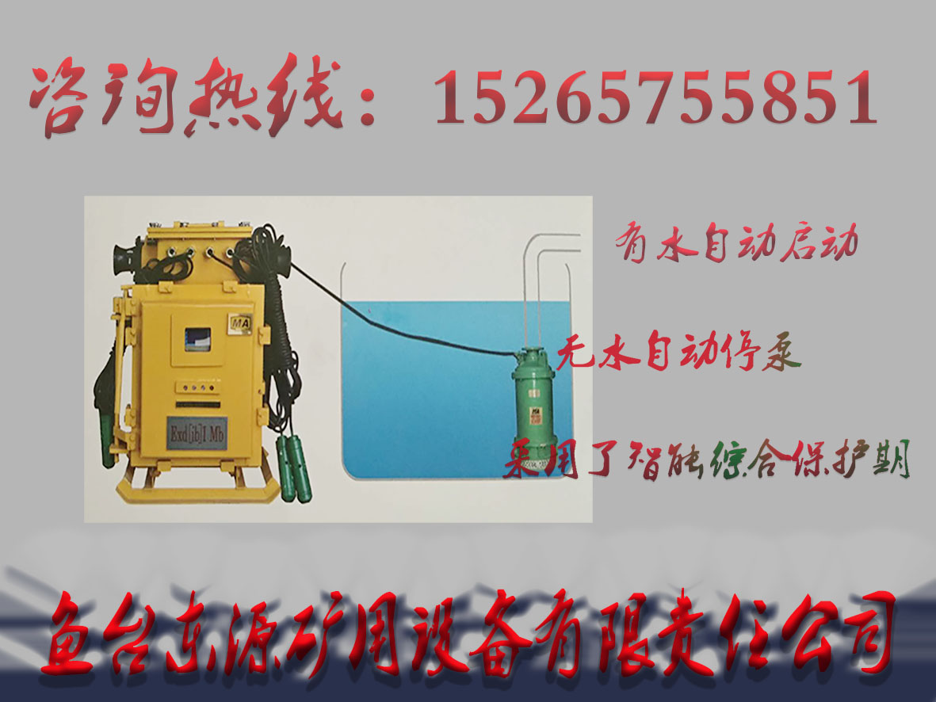
适用范围：
用于额定电压380v/660 v/1140 v，电流0-120A的交流异步电动机的直接起动、停止或反转。该控制器核心部件智能型综合器，集检测、控制、保护与一体。可以通过液晶显示及键盘实现人机对话功能，具有故障查询功能，其断相、过载、短路等保护功能的实现完全模式电动机发热曲线，对电动机的保护切实际有效。
产品特点：
产品适用于具有爆炸性气体环境集煤尘的煤矿井下水泵的自动控制，实现了有水自动启动、无水自动停泵，减轻了煤矿工人的劳动强度、减少了水泵的故障率、延长了矿用电泵的使用寿命。
控制器实现了手动与自动，同时具备了断相、过载、短路主电路漏电闭锁、失压保护、故障报警，本控制器可代替QBZ/QJZ等矿用隔爆真空电磁启动器。作为三相交50HZ、电压1140 v/660 v电源，可对100kw以下矿用水泵作为启动器单独使用。
控制器主体结构防爆形式采用矿用隔爆型dl；水位控制器部分防爆型式采用本质安全型ib；防爆型式为矿用隔爆兼本质安全型。其防爆标志为Exd[ib]l。
采用智能综合保护器，本案RS485通讯隔离。
型号组成及意义：
KX J -120/ 1140(660) S

水位控制器
额定电压V
额定电流
隔爆本质安全型
控制器

技术特征:
- 运行环境温度为0-40℃；
- 海拔不得超过2000米，大气压力80-110kpa;
- 空气相对湿度95%（+20）；
- 污染等级为3级;
- 在污染等级为3级，沼气、爆炸型混合物的矿井中；
- 在无明显摇动和震动的地方
- 与垂直面的安装倾斜不超过15°水位探头垂直安装。
产品规格及性能参数：
型号 | 额定电流  （A） | 额定电压  （A） | 电压频率  （HZ） | 所控电机大功  （kw） | 重量  （kg）
KXJ-30/1140（660）S | 30 | 1140(60) | 50 | 22 | 85
KXJ-60/1140（660）S | 60 | 1140(60) | 50 | 55 | 85
KXJ-80/1140（660)S | 80 | 1140(60) | 50 | 75 | 90
KXJ-120/1140（660）S | 120 | 1140(60) | 50 | 110 | 90
本公司主营：矿用防爆电器、矿用气动清淤排污泵、矿用气动隔膜泵、风动（全自动开停）潜水泵等。
咨询热线：15265755851（常先生）
地址：山东省鱼台县济宁市经济开发区文昌路与北二环交汇处
网址：www.ytdygs.com

